询 价 函

因我单位工程施工需要，拟选择硅铝基聚合物（SAP）地聚物注浆施工专业施工队伍，现公开询价，具体要求如下：
一、工程名称：G345 启那线潘集段(K676+900-K677+150、K683+506-K684+548)路面修复养护工程地聚物注浆施工服务
二、项目内容：
G345启那线潘集段路面修复养护工程，设计范围为(K676+900-K677+150、K683+506-K684+548)，长约1.292公里，现状为沥青混凝土路面，二级公路，设计时速60km/h。其中K684+448-K684+548段需进行硅铝基聚合物（SAP）地聚物注浆施工约1000㎡,现需要选择专业施工队伍，服务内容包括注浆材料采购、组织人员、设备施工、现场安全管理、成品保护等。
三、质量要求：
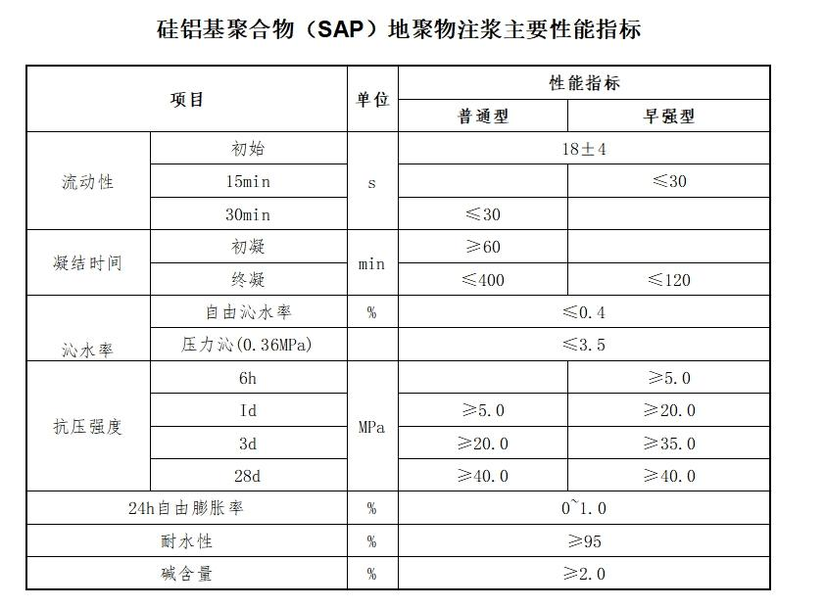
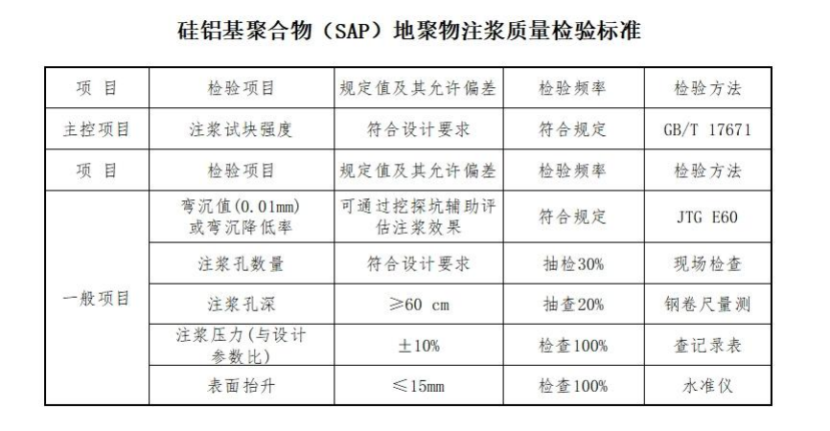
地聚物注浆施工参考《城镇道路改性地聚合物注浆加固技术规程》DGJ32/TJ225-2017)及以往的工程经验。
- 最高限价：本项目采用单价报价，控制价70元/㎡（不含税）
- 结算方式：施工结束项目验收合格，双方办理结算，支付至80%，交工验收后全额支付。
- 报价形式：
清单报价清单附后，当询价人认为所报价格高于市场价或不具竞争力时可终止本次询价；
- 资格要求
1.比选响应人须在中华人民共和国境内注册、具备独立法人资格、具有有效的营业执照；
2.提供2024年1月1日以来一个施工业绩。（提供合同，验收或结算复印件，以合同签订日期为准）。
八、报价提交方式：
1、与2026年7月17日17:00时前将报价单邮寄送至指定地址；
2、与2026年7月17日17:00时前通过网络传送；
接收地址：淮南市谢家集区卧园路与沿河路交汇处淮南市锦路新型建材有限责任公司二楼会议室；
接收人或收件人：魏纲，15755400474。

询价单位：淮南市锦路新型建材
有限责任公司
日期：2026年7月14日

G345 启那线潘集段(K676+900-K677+150、K683+506-K684+548)路面修复养护工程地聚物注浆施工服务报价函

- 企业营业执照及法定代表人身份证（格式自拟）

- 绩证明材料（格式自拟）

第三项 清单报价表（见附表）

G345 启那线潘集段(K676+900-K677+150、K683+506-K684+548)路面修复养护工程地聚物注浆施工服务清单报价表

子目名称 | 规格 | 单位 | 数量 | 报价 | 总价 | 备注
硅铝基聚合物（SAP）地聚物注浆施工 | 详见质量要求 | ㎡ | 1000 |  |  | 综合单价、含增值税
报价说明 | 合计价格： 元（含税税点 %）
报价单位：
签章
报价人：
电话：
日期：

